**CHƯƠNG TRÌNH MÔ PHỎNG**

**THUẬT TOÁN ID3 – CÂY QUYẾT ĐỊNH**

* Giao diện chính của chương trình Demo gồm 4 phần:
* Phần 1: Bảng lưu dữ liệu training (Data Training).
* Phần 2: Ghi ra các bước giải của thuật toán (Solutions).
* Phần 3: Vẽ cây minh họa cho thuật toán (Decision Tree).
* Phần 4: Các chức năng của chương trình (Control).

Có 4 button với các chức năng như sau:

* *Load Data*: Đưa dữ liệu training vào chương trình.
* *ID3 - Alg*: Chạy giải thuật ID3.
* *Reset*: Khởi động, chạy lại chương trình.
* *About*: Thông tin về chương trình.
* Các bước chạy chương trình:
* Đầu tiên, nạp dữ liệu vào chương trình bằng button *Load Data*.

Dữ liệu được đưa lên bảng Data Training (Phần 1).

* Sau đó, nhấn button ID3 – Alg để chạy giải thuật.

Các bước giải sẽ được hiện ra ở phần 2 (Solutions).

Cây được vẽ ra ở phần 3 (Decision Tree).

Giao diện chương trình:

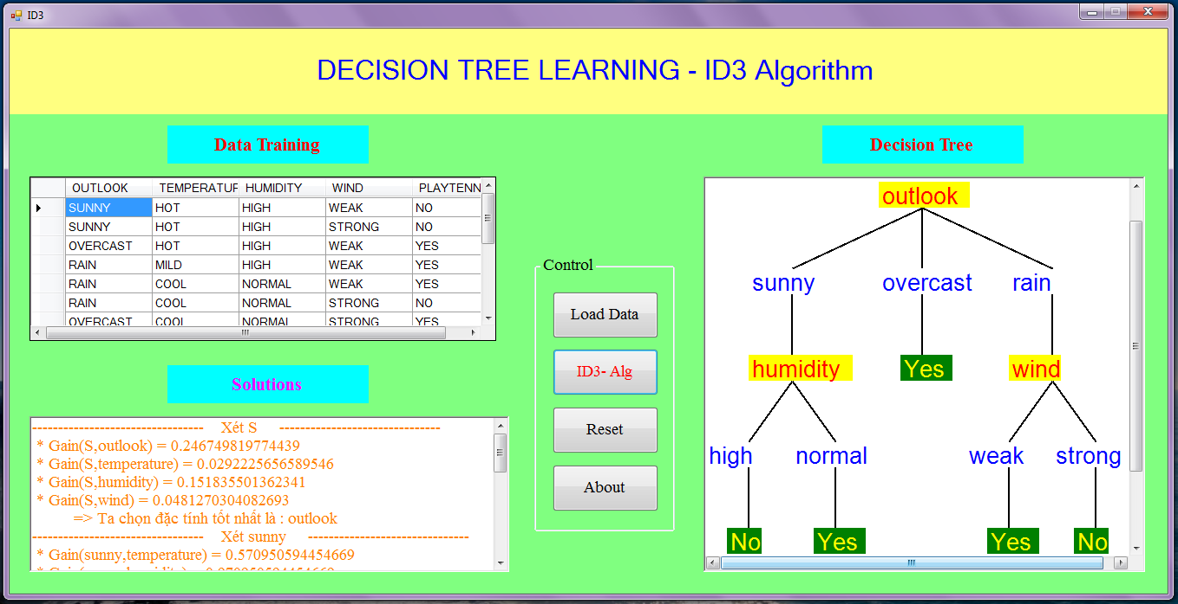

* Chương trình gồm những hàm chính sau:
* **Hàm tính Entropy:**
* Công thức:

Entropy (S) = - p+ log2 p+ - p- log2 p-

* Code:

private double GetEntropy(int Positives , int Negatives)

{

if (Positives == 0)

return 0;

if (Negatives == 0)

return 0;

double Entropy;

int total = Negatives + Positives;

double RatePositves = (double)Positives / total;

double RateNegatives = (double)Negatives / total;

Entropy = -RatePositves * Math.Log(RatePositves, 2) - RateNegatives * Math.Log(RateNegatives, 2);

return Entropy;

}

* **Hàm tính Gain:**
* Công thức:

Gain(S, A) = Entropy(S) - $\sum_{vϵValue(A)}{\frac{S(v)}{S}}$ Entropy (Sv)

* Code:

private double Gain(List<List<string>> Examples, Attribute A, string bestat)

{

double result;

int CountPositives = 0;

int[] CountPositivesA = new int[A.Value.Count];

int[] CountNegativeA = new int[A.Value.Count];

int Col = Attributes.IndexOf(A);

for (int i = 0; i < A.Value.Count; i++)

{

CountPositivesA[i] = 0;

CountNegativeA[i] = 0;

}

for (int i = 0; i < Examples.Count; i++)

{

int j = A.Value.IndexOf(Examples[i][Col].ToString());

if (Examples[i][Examples[0].Count - 1]=="yes")

{

CountPositives++;

CountPositivesA[j]++;

}

else

{

CountNegativeA[j]++;

}

}

result = GetEntropy(CountPositives, Examples.Count - CountPositives);

for (int i = 0; i < A.Value.Count; i++)

{

double RateValue = (double)(CountPositivesA[i] + CountNegativeA[i]) / Examples.Count;

result = result - RateValue * GetEntropy(CountPositivesA[i], CountNegativeA[i]);

}

Solution = Solution + "\n * Gain(" + bestat + "," + A.Name + ") = " + result.ToString();

return result;

}

* **Hàm chọn đặc tính tốt nhất:**
* Phương pháp:

Dựa vào giá trị gain của các đặc tính, đặc tính nào có Gain lớn nhất.

* Chọn đặc tính đó – đặc tính tốt nhất.
* Code:

private Attribute GetBestAttribute(List<List<string>> Examples, List<Attribute> Attributes, string bestat)

{

double MaxGain = Gain(Examples, Attributes[0], bestat);

int Max = 0;

for (int i = 1; i < Attributes.Count; i++)

{

double GainCurrent = Gain(Examples, Attributes[i], bestat);

if (MaxGain < GainCurrent)

{

MaxGain = GainCurrent;

Max = i;

}

}

return Attributes[Max];

}

* **Hàm thực hiện giải thuật ID3:**
* Giải thuật:

ID3_algorithm(Training_Set, Class_Labels, Attributes)

Tạo nút Root của cây quyết định

**If** tất cả các ví dụ của Training_Set thuộc cùng lớp c

**Return** Cây quyết định có nút Root được gắn với (có nhãn) lớp c

**If** Tập thuộc tính Attributes là rỗng

**Return** Cây quyết định có nút Root được gắn với nhãn lớp ≡ Majority_Class_Label(Training Set)

A ← Thuộc tính trong tập Attributes có khả năng phân loại “tốt nhất” đối với Training_Set

Thuộc tính kiểm tra cho nút Root ← A

**For each** Giá trị có thể v của thuộc tính A

Bổ sung một nhánh cây mới dưới nút Root, tương ứng với trường hợp: “Giá trị của A là v”

Xác định Training_Setv = {ví dụ x | x ⊆ Training_Set, xA=v}

**If** (Training_Setv là rỗng) **Then**

Tạo một nút lá với nhãn lớp ≡ Majority_Class_Label(Training_Set)

Gắn nút lá này vào nhánh cây mới vừa tạo

**Else** Gắn vào nhánh cây mới vừa tạo một cây con sinh ra bởi ID3_algorithm(Training_Setv, Class_Labels, {Attributes \ A})

**Return** Root

* Code:

private TreeNode ID3(List<List<string>> Examples, List<Attribute> Attribute,string bestat)

{

if (CheckAllPositive(Examples))

{

return new TreeNode(new Attribute("Yes"));

}

if (CheckAllNegative(Examples))

{

return new TreeNode(new Attribute("No"));

}

if (Attribute.Count == 0)

{

return new TreeNode(new Attribute(GetMostCommonValue(Examples)));

}

Attribute BestAttribute = GetBestAttribute(Examples, Attribute, bestat);

int LocationBA = Attributes.IndexOf(BestAttribute);

TreeNode Root = new TreeNode(BestAttribute);

for (int i = 0; i < BestAttribute.Value.Count; i++)

{

List<List<string>> Examplesvi = new List<List<string>>();

for (int j = 0; j < Examples.Count; j++)

{

if (Examples[j][LocationBA].ToString() == BestAttribute.Value[i].ToString())

Examplesvi.Add(Examples[j]);

}

if (Examplesvi.Count==0)

{

return new TreeNode(new Attribute(GetMostCommonValue(Examplesvi)));

}

else

{

Attribute.Remove(BestAttribute);

Root.AddNode(ID3(Examplesvi, Attribute,BestAttribute.Value[i]));

}

}

return Root;

}

----Hết----